MÔN: TIN HỌC VÀ CÔNG NGHỆ (CÔNG NGHỆ) | LỚP: 4
CHỦ ĐỀ 1: CÔNG NGHỆ VÀ ĐỜI SỐNG  BÀI 1: LỢI ÍCH CỦA HOA, CÂY CẢNH ĐỐI VỚI ĐỜI SỐNG (TIẾT 1) | SỐ TIẾT: 2
(Thời gian thực hiện: Ngày 06 tháng 09 năm 2023)

I. YÊU CẦU CẦN ĐẠT:
1. Năng lực đặc thù:
- Nêu được lợi ích của hoa và cây cảnh đối với đời sống.
- Có hứng thú với việc trồng, chăm sóc và bảo vệ hoa, cây cảnh.
- Rèn luyện kĩ năng để góp phần phát triển năng lực công nghệ, năng lực thẩm mỹ.
- Vận dụng kiến thức đã học vào thực tiễn qua việc chia sẻ được lợi ích của hoa và cây cảnh trồng ở trường hoặc gia đình.
2. Năng lực chung.
- Năng lực tự chủ, tự học: Biết tìm hiểu lợi ích của hoa và cây cảnh ở gia đình, trường học, địa phương đối với đời sống.
- Năng lực giải quyết vấn đề và sáng tạo: Đề xuất được ý tưởng dùng hoa, cây cảnh để trang trí trong phòng học hoặc ở nhà.
- Năng lực giao tiếp và hợp tác: Biết trao đổi, góp ý cùng bạn trong hoạt động nhóm để đề xuất các vấn đề của bài học.

3. Phẩm chất.
- Phẩm chất chăm chỉ: tích cực với việc trồng, chăm sóc và bảo vệ hoa, cây cảnh.
- Phẩm chất trách nhiệm: Có ý thức trách nhiệm với lớp, tôn trọng tập thể. Yêu thích hoa và cây cảnh.
II. ĐỒ DÙNG DẠY HỌC
- Kế hoạch bài dạy, bài giảng Power point.
- SGK và các thiết bị, học liệu phục vụ cho tiết dạy.

III. HOẠT ĐỘNG DẠY HỌC

Hoạt động của giáo viên | Hoạt động của học sinh
1. Khởi động (4 phút)
- Mục tiêu:
+ Tạo không khí vui vẻ, phấn khởi trước giờ học.
+ Thông qua khởi động, giáo viên dẫn dắt bài mới hấp dẫn để thu hút học sinh tập trung.
- Cách tiến hành:
- GV giới thiệu video một số loài hoa một số cây cảnh đẹp để khởi động bài học.  + GV Cùng trao đổi với HS về vẻ đẹp của hoa, cây cảnh đã xem trong video: Em nhận xét xem.  + GV hỏi thêm: Em có thích hoa và cây cảnh không?  - GV nhận xét, tuyên dương và dẫn dắt vào bài mới. |  |  | - Cả lớp theo dõi video.  - HS chia sẻ những suy nghĩ của mình qua xem video hoa và cây cảnh đẹp.  - HS trả lời theo suy nghĩ của mình.  - HS lắng nghe.
2. Hoạt động khám phá (14 phút)
- Mục tiêu:
+ Hiểu được được hoa và cây cảnh được con người sử dụng để trang trí hầu hết các không gian sống, mang lại không gian xanh mát, nhiều màu sắc, hương thơm cho con người, giúp con nguồi gần gũi với thiên nhiên.
+ Rèn luyện kĩ năng để góp phần phát triển năng lực công nghệ, năng lực thẩm mỹ.
- Cách tiến hành:
Hoạt động 1: Trang trí cảnh quan. (Làm việc chung cả lớp)  - GV yêu cầu HS đọc yêu cầu bài.  - GV mời HS làm việc chung cả lớp, cùng quan sát tranh và trả lời bằng thẻ.  + Em hãy quan sát tranh dưới đây và cho biết hoa, cây cảnh được dùng để trang trí ở những nơi nào?  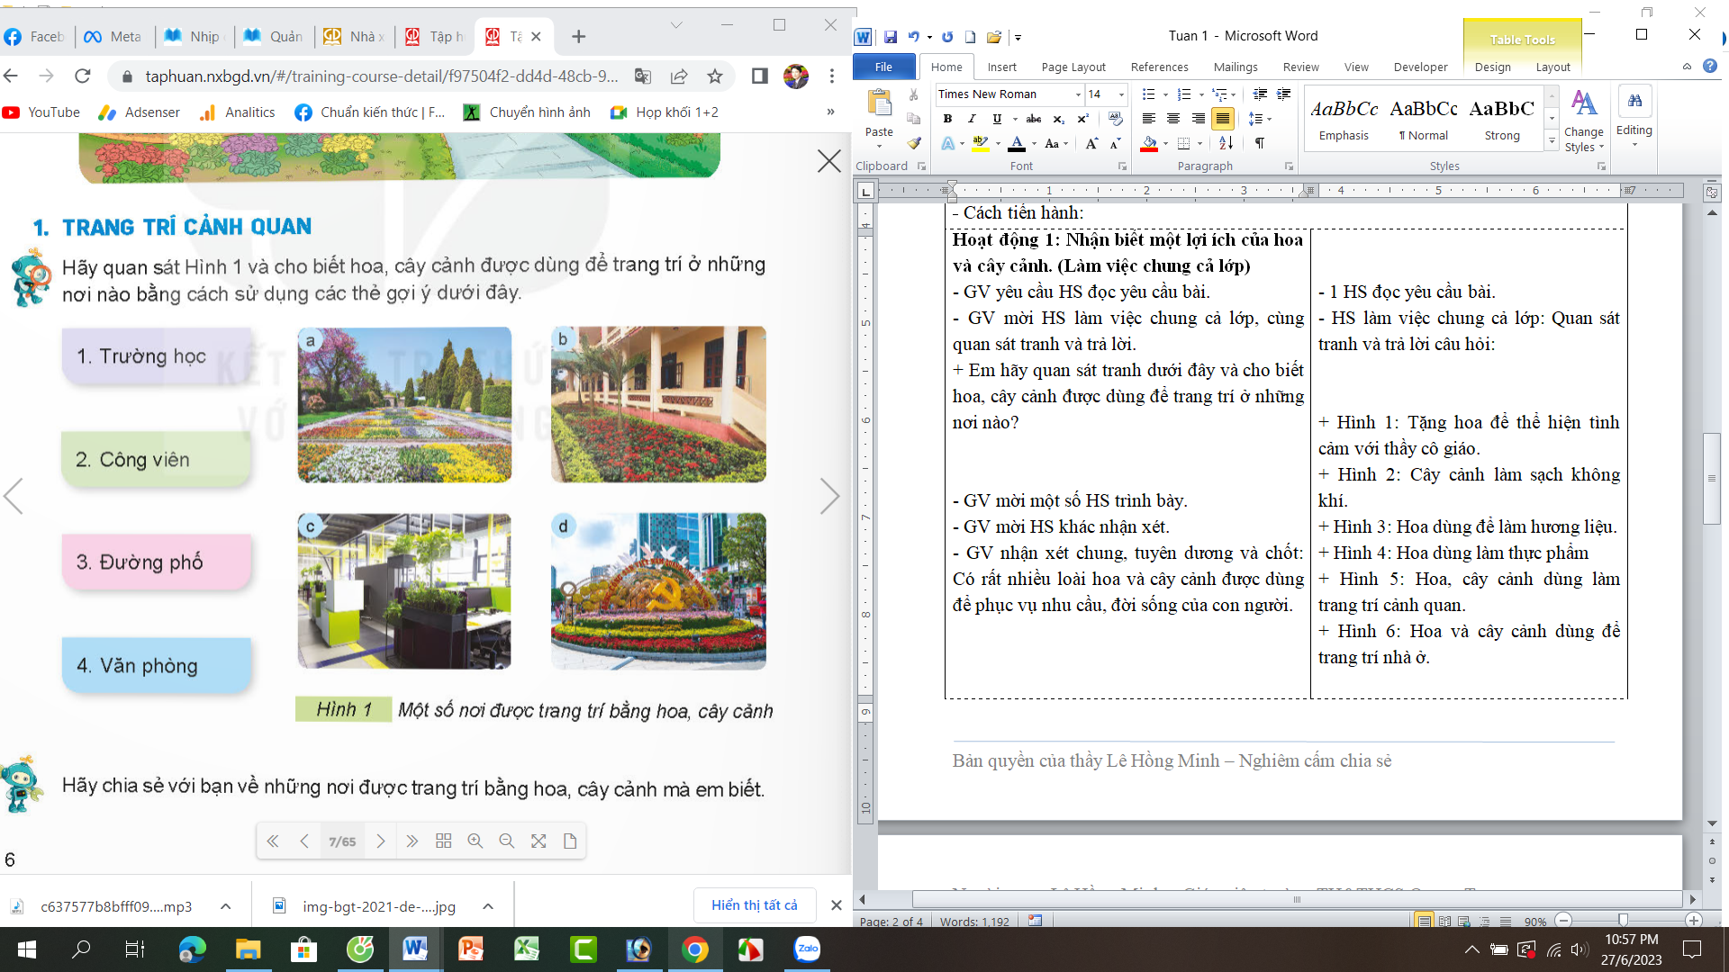  - GV giới thiệu từng tranh, mời học sinh đưa thẻ.  - GV nhận xét chung, tuyên dương và chốt: Hoa và cây cảnh được dùng để trang trí cảnh quan trong cuộc sống con người. |  | - 1 HS đọc yêu cầu bài.  - HS làm việc chung cả lớp: Quan sát tranh và trả lời câu hỏi:  + Hình a: Hoa, cây cảnh được dùng để trang trí ở công viên.  + Hình b: Hoa, cây cảnh được dùng để trang trí ở trường học.  + Hình c: Hoa, cây cảnh được dùng để trang trí ở văn phòng.  + Hình d: Hoa, cây cảnh được dùng để trang trí ở đường.  - HS đưa thẻ tương ứng với tranh.  - HS lắng nghe, ghi nhớ.
3. Hoạt động luyện tập (12 phút)
- Mục tiêu:
+ Củng cố những kiến thức về hoa, cây cảnh được trang trí ở những nơi khác trong cuộc sống.
+ Rèn luyện kĩ năng để góp phần phát triển năng lực công nghệ, năng lực thẩm mỹ.
- Cách tiến hành:
Hoạt động 2: Chia sẻ cùng bạn. (sinh hoạt nhóm 4)  - GV yêu cầu HS đọc yêu cầu bài.  - GV mời HS sinh hoạt nhóm 4, cùng thau thảo luận và chia sẻ về những nơi được trang trí bằng hoa, cây cảnh mà em biết.  - GV mời đại diện các nhóm trình bày kết quả thảo luận.  - Mời các nhóm khác nhận xét, bổ sung.  - GV nhận xét chung tuyên dương các nhóm. |  | - GV yêu cầu HS đọc yêu cầu bài.  - GV mời HS sinh hoạt nhóm 4, cùng thau thảo luận và chia sẻ về những nơi được trang trí bằng hoa, cây cảnh mà em biết:  + Sân vường.  + Các trung tâm thương mại.  + Hội chợ  + Nhà ở  ….  - Đại diện các nhóm trình bày kết quả thảo luận.  - Các nhóm khác nhận xét, bổ sung.  - HS lắng nghe, rút kinh nghiệm.
4. Vận dụng trải nghiệm (5 phút)
- Mục tiêu:
+ Củng cố những kiến thức đã học trong tiết học để học sinh khắc sâu nội dung.
+ Vận dụng kiến thức đã học vào thực tiễn. Qua đó phát triển năng lực công nghệ và năng lực thẩm mĩ.
+ Tạo không khí vui vẻ, hào hứng, lưu luyến sau khi học sinh bài học.
- Cách tiến hành:
- GV mời HS chia sẻ về những loài hoa, cây cảnh được trồng ở nhà, giải thích lợi ích của những loại hoa, cây cảnh đó.  - GV nhận xét tuyên dương.  - Nhận xét sau tiết dạy.  - Dặn dò về nhà. |  | - Học sinh tham gia chia sẻ về những loài hoa, cây cảnh được trồng ở nhà, giải thích lợi ích của những loại hoa, cây cảnh đó trước lớp.  - HS lắng nghe, rút kinh nghiệm.

IV. ĐIỀU CHỈNH SAU BÀI DẠY
............................................................................................................................................
............................................................................................................................................
............................................................................................................................................

